20-9-2019

Byron Guaygua

Daniel Rivas

Corape

Sistema de Nacionalidades y Pueblos

Manual Técnico

Índice

Objetivo General 3

Objetivos Específicos 3

Interfaz de Nacionalidades y Pueblos 4

PHP 4

Conexión de PHP con la base de datos 5

Funcionalidad de los Botones en el sistema 6

Botón de Añadir 6

Botón de Editar 8

Botón de Eliminar 8

Botón de Buscar 9

Botón de Añadir de nivel 2 11

Botón de Editar de nivel 2 12

Botón de Eliminar de nivel 2 13

Botón de Buscar de nivel 2 14

MYSQL 15

Tabla de nivel 1 15

Tabla de nivel 2 16

XAMPP 17

# 

# Objetivo General

Se desarrollara un sistema para gestionar el uso de dos tablas dentro del repositorio de CORAPE, mediante el uso de entornos de desarrollo como HTML, JavaScript, CSS y PHP para la implementación en el servidor; dicho sistema fue creado para realizar el CRUD(Crear ‘Create’, Leer ‘Write’, Actualizar ‘Update’, Eliminar ‘Delete’) de dos tablas de nacionalidades y pueblos.

# Objetivos Específicos

1. Uso del lenguaje de PHP, base de datos MYSQL, uso del servidor XAMPP

2. Uso del ciclo de vida para el sistema de Nacionalidades y Pueblos

3. Uso del CRUD en el sistema de Nacionalidades y Pueblos

## Interfaz de Nacionalidades y Pueblos

1. El sistema muestra la parte del diseño de la administración de datos de Nacionalidades y Pueblos. Tiene cuatro columnas que son el Número, Nombre, Nacionalidad o Pueblo y las Acciones.

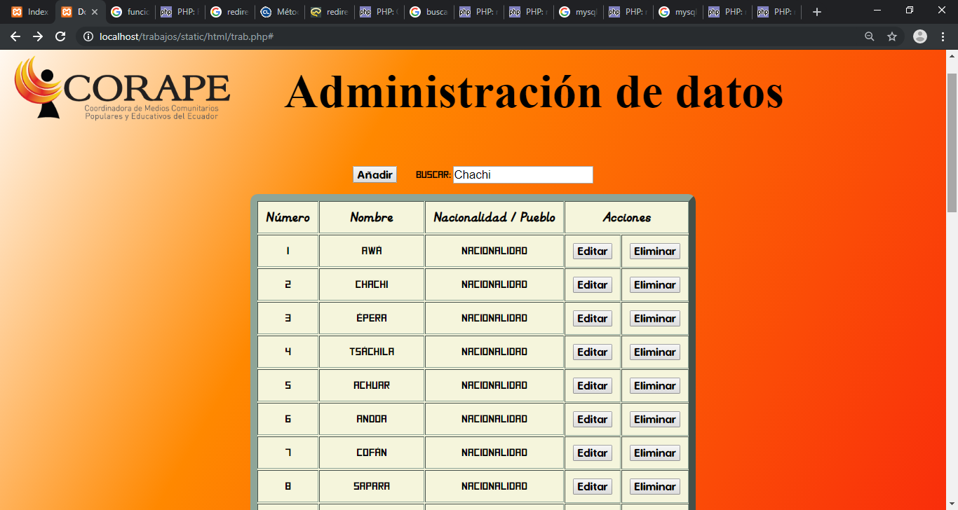

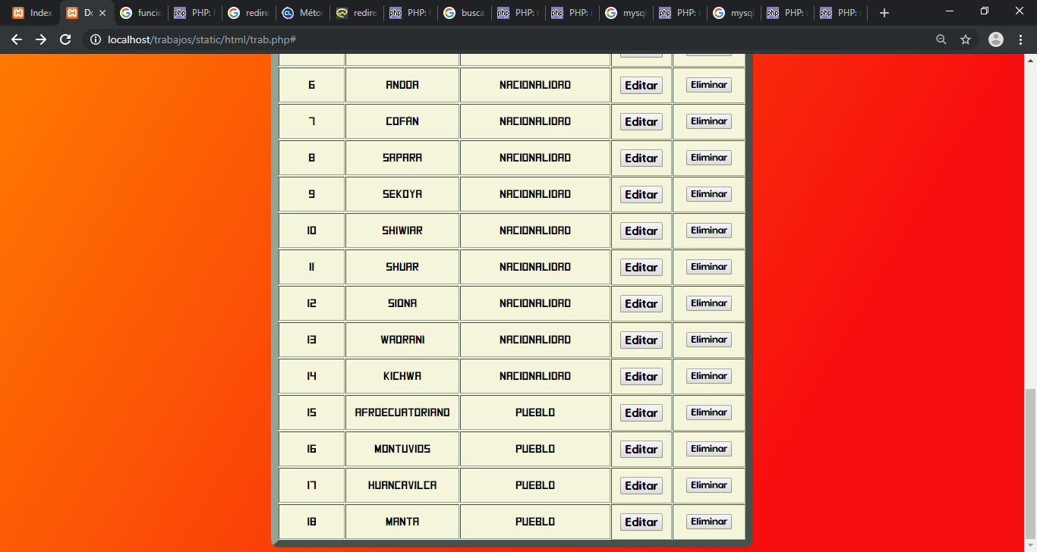

2. La siguiente parte es el código realizado en el lenguaje de programación PHP, la creación de las 2 tablas de nivel 1 y nivel 2 en MYSQL y la conexión con el servidor XAMPP.

### PHP

* Primero se utiliza la parte de HTML que es la cabezera del archivo con las etiquetas respectivas.

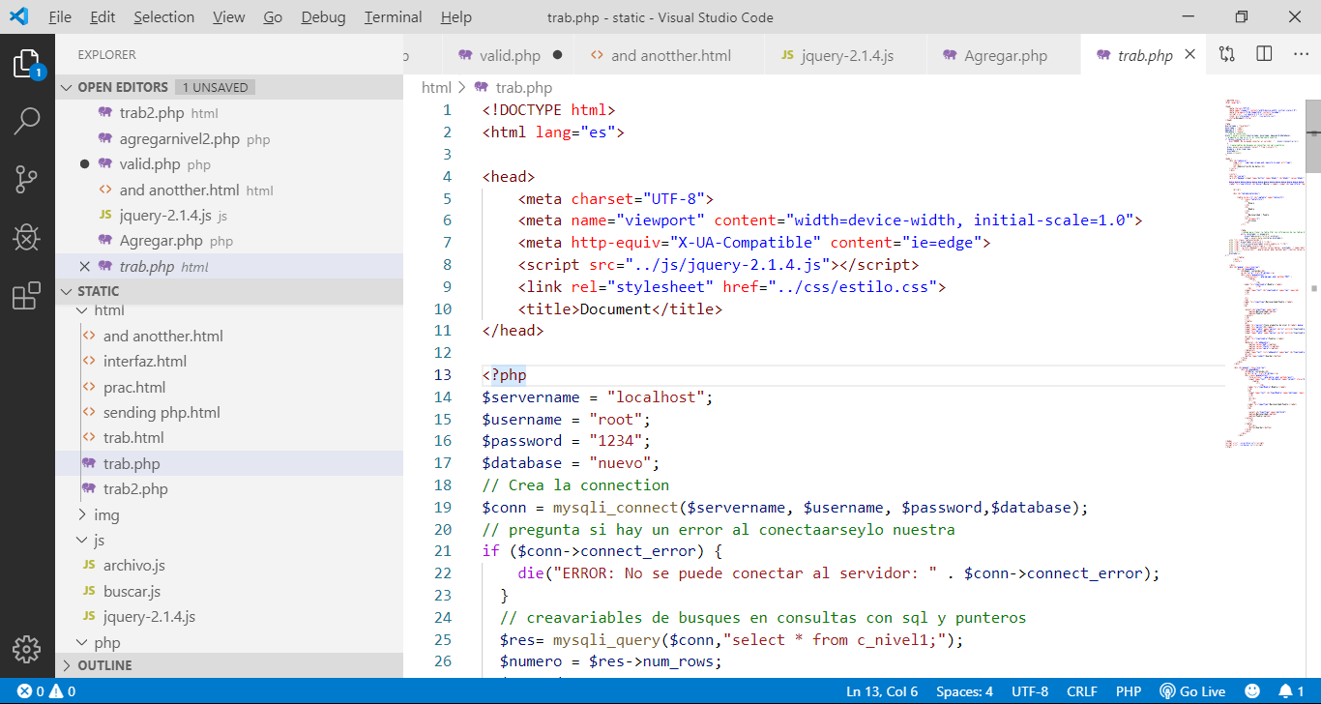

#### Conexión de PHP con la base de datos

* La siguiente parte es el uso de PHP donde se realiza la conexión con el nombre del servidor, el nombre de usuario, la contraseña y el con el nombre de la base de datos creados en MYSQL.

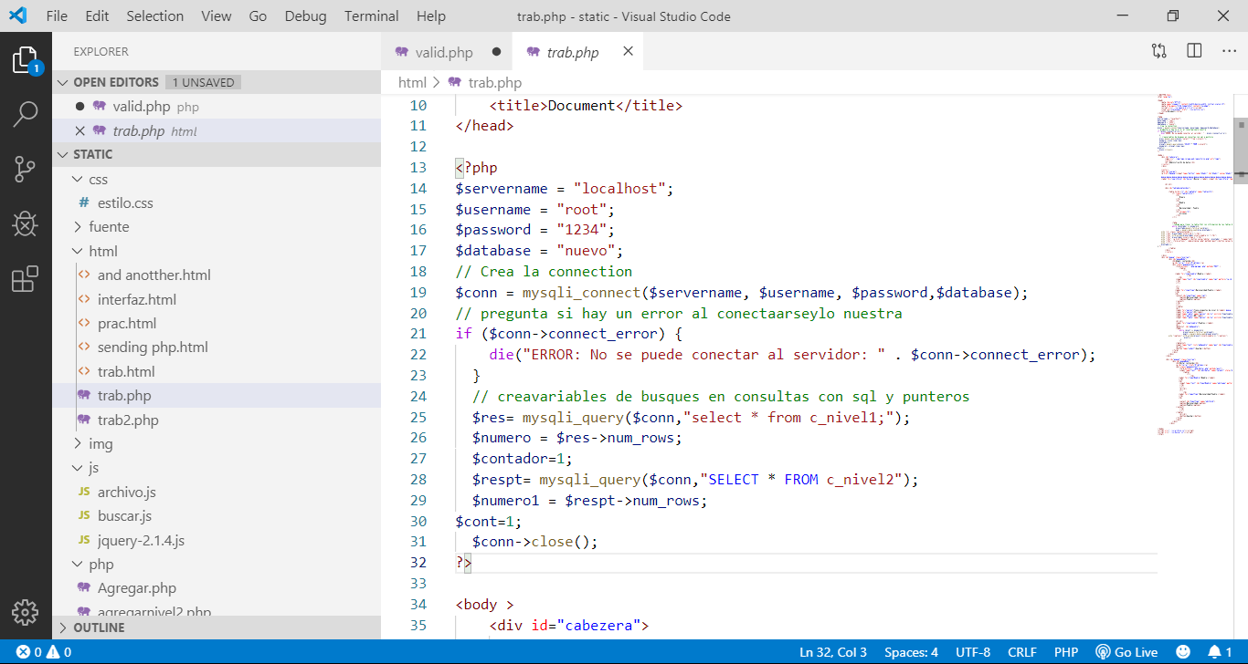

* La parte del cuerpo de HTML va el logo de Corape, el título de la página y el nombre de los campos de la tabla con sus respectivas etiquetas.

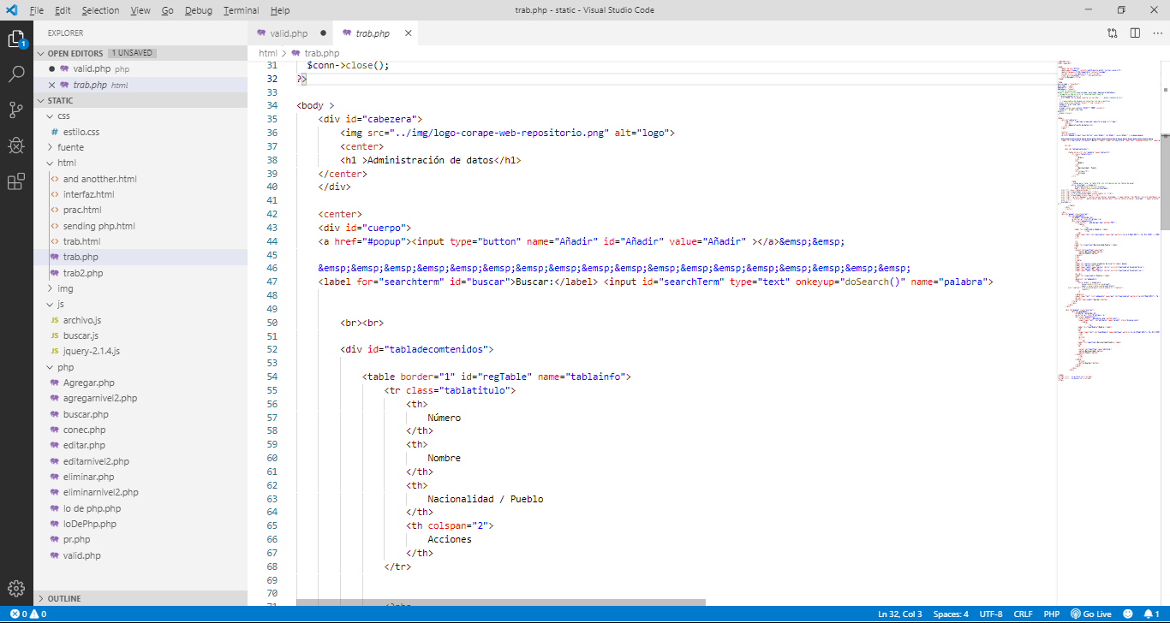

* Se crea el código para llenar la tabla HTML con información de las tablas de MYSQL.

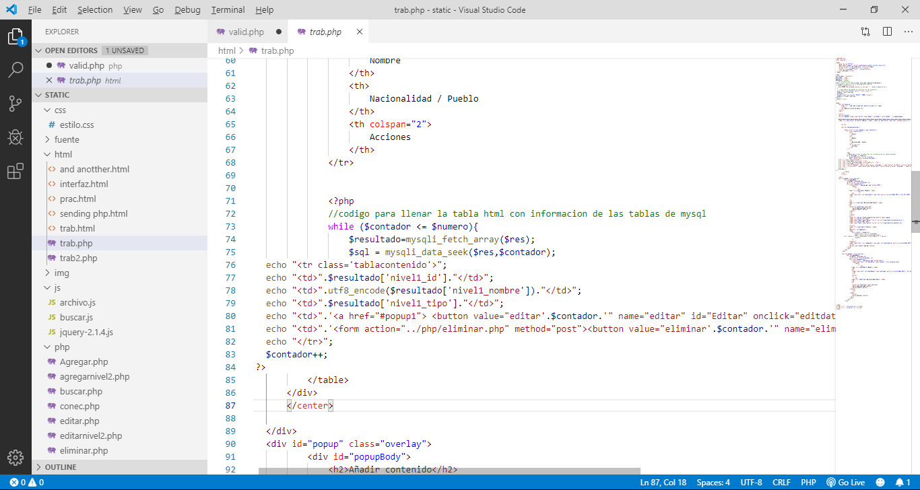

### Funcionalidad de los Botones en el sistema

3. La funcionalidad de los botones del sistema permite añadir, buscar, eliminar y editar en los registros de la tabla mediante el uso del CRUD.

#### Botón de Añadir

4. El botón de Añadir permite agregar más filas o registros donde permite ingresar el nombre, nacionalidad o pueblo, si tiene uno o varios pueblos de nivel 2.

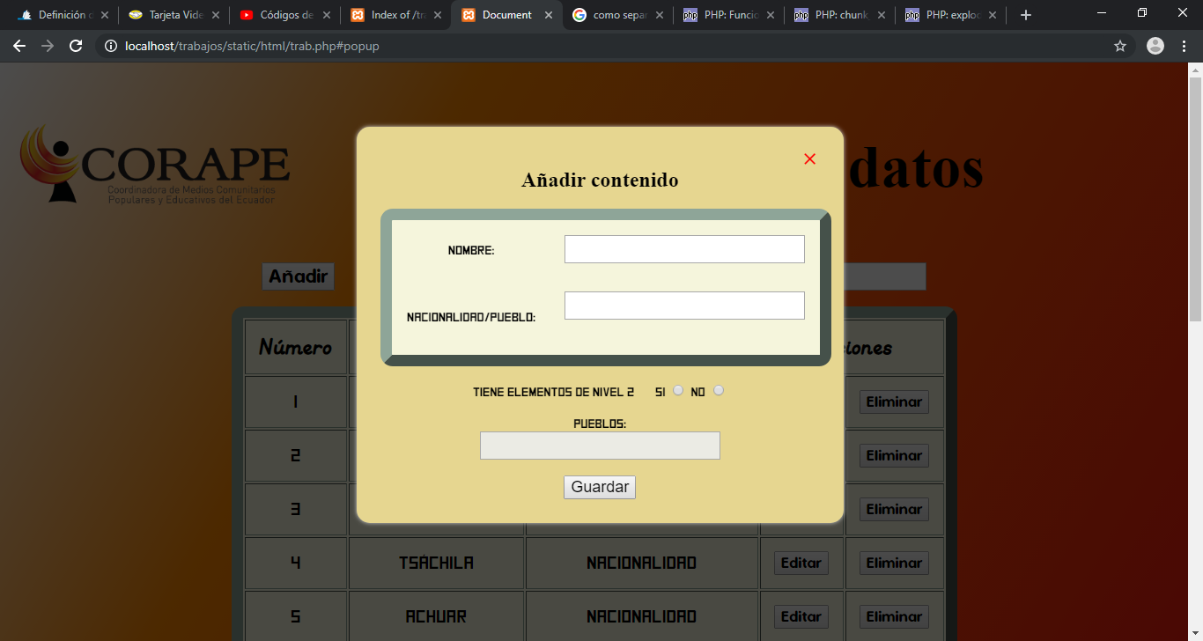

* Al pulsar el botón de añadir aparece una ventana flotante donde se usa HTML para mostrar un formulario que pide ingresar un nombre y especificar si el nuevo registro será un pueblo o una nacionalidad y también se pregunta si tiene subdivisiones de pueblos, de ser así se muestra un cuadro de texto en el cual se podrá escoger pueblos existentes o añadir un pueblo nuevo. Finalmente el botón de guardar usa PHP para establecer una conexión con la base de datos y guardar los registros en las tablas.

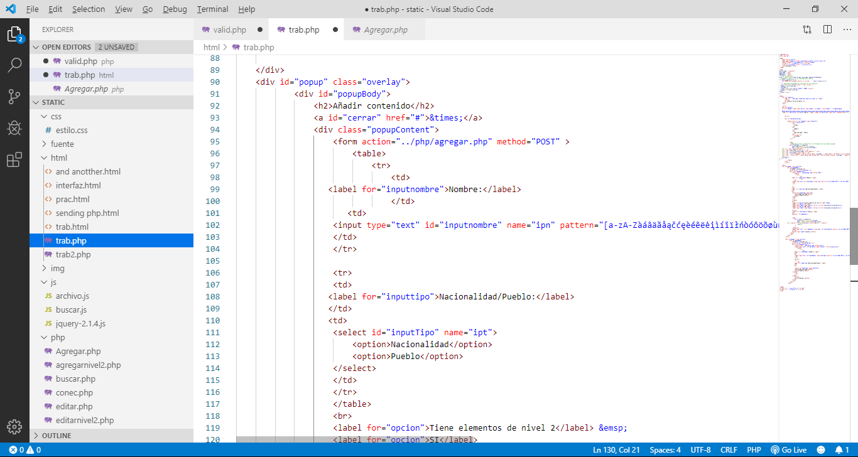

#### Botón de Editar

5. El botón de editar permite modificar el registro como es el nombre y la nacionalidad o pueblo.

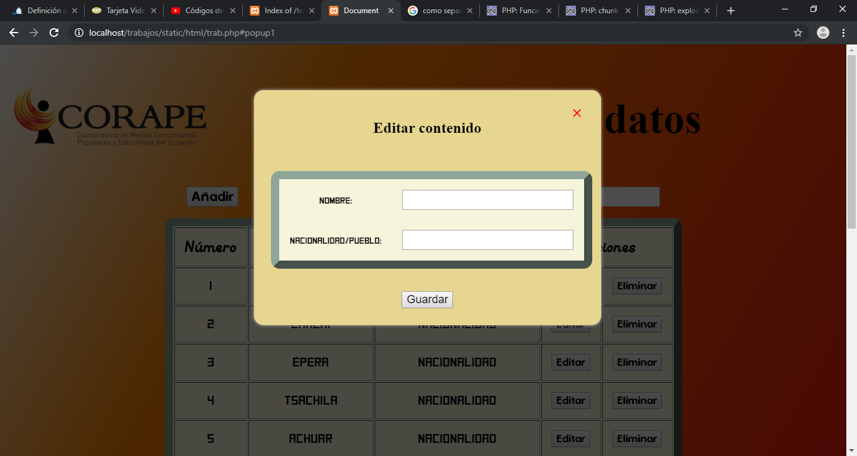

* Al pulsar el botón de editar aparece una ventana flotante donde se usa HTML para mostrar un formulario que permite editar el nombre, nacionalidad o pueblo de un registro ya existente. Finalmente el botón de guardar usa PHP para establecer una conexión con la base de datos y guardar los registros en las tablas.

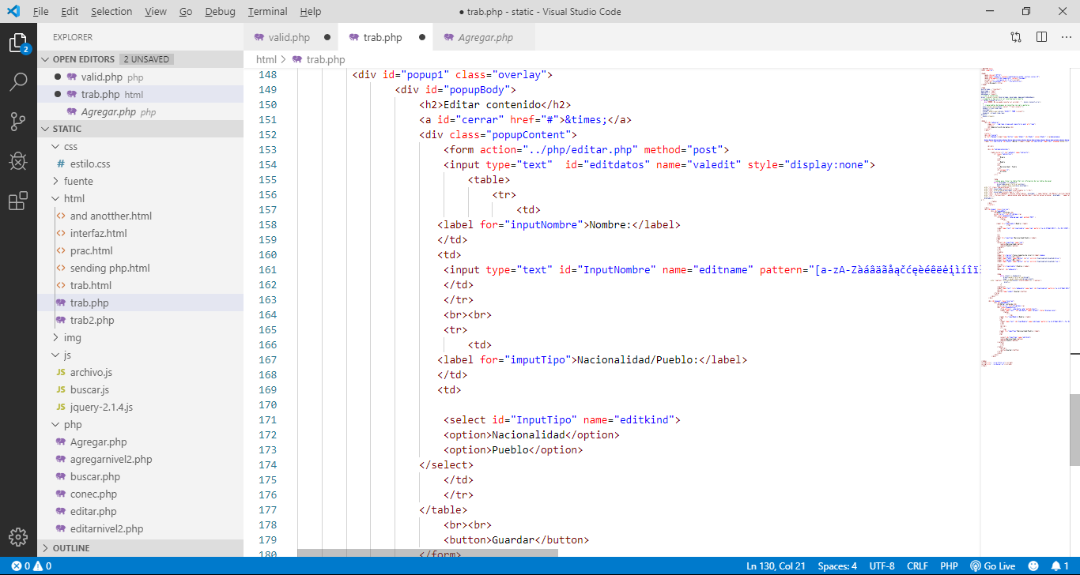

#### Botón de Eliminar

6. El botón eliminar retira la fila o el registro de la tabla.

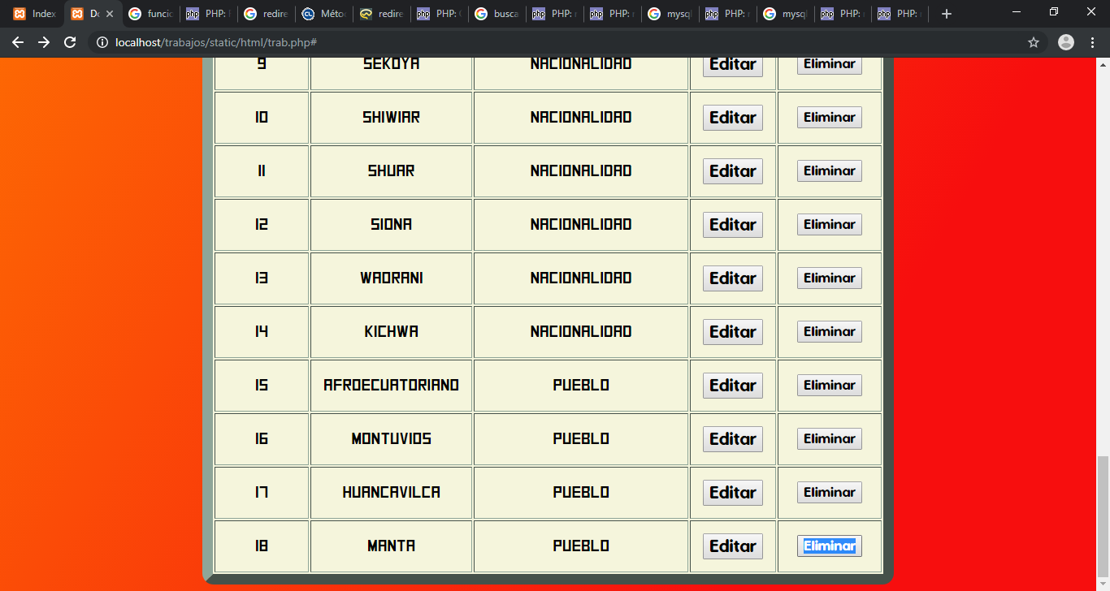

* Al pulsar el botón de eliminar primero consulta los registros de la base de datos para luego eliminarlos de la tabla.

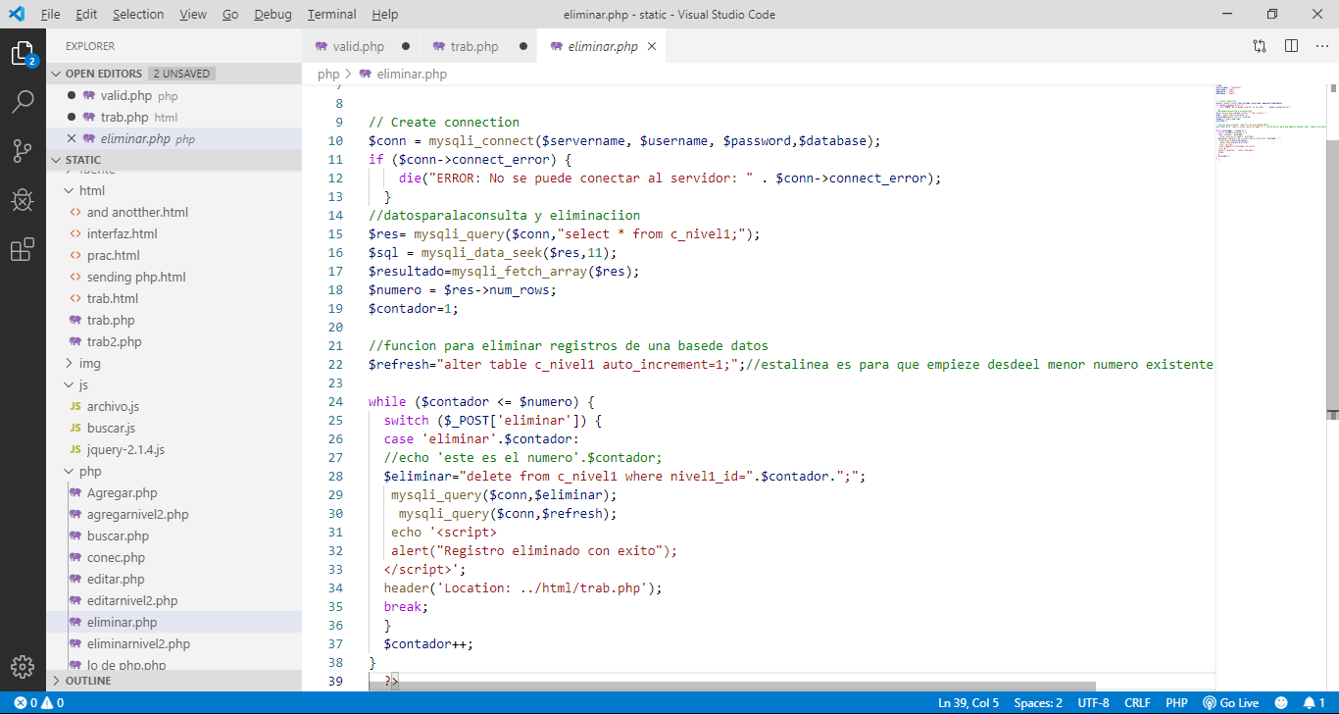

#### Botón de Buscar

7. El botón de buscar permite encontrar la palabra que se requiere en la tabla.

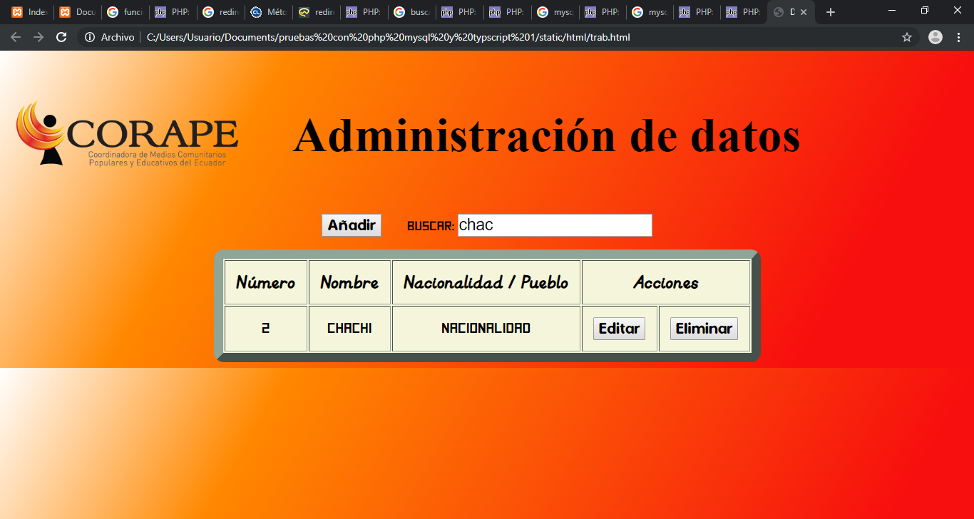

* Al realizar la búsqueda recorre la posición de los registros, de los campos y encuentra la palabra deseada en el número, nombre y la nacionalidad o pueblo.

8. Esta es la parte de nivel 2 de la tabla de Nacionalidades y Pueblos. También tiene los botones de añadir, buscar, editar y eliminar.

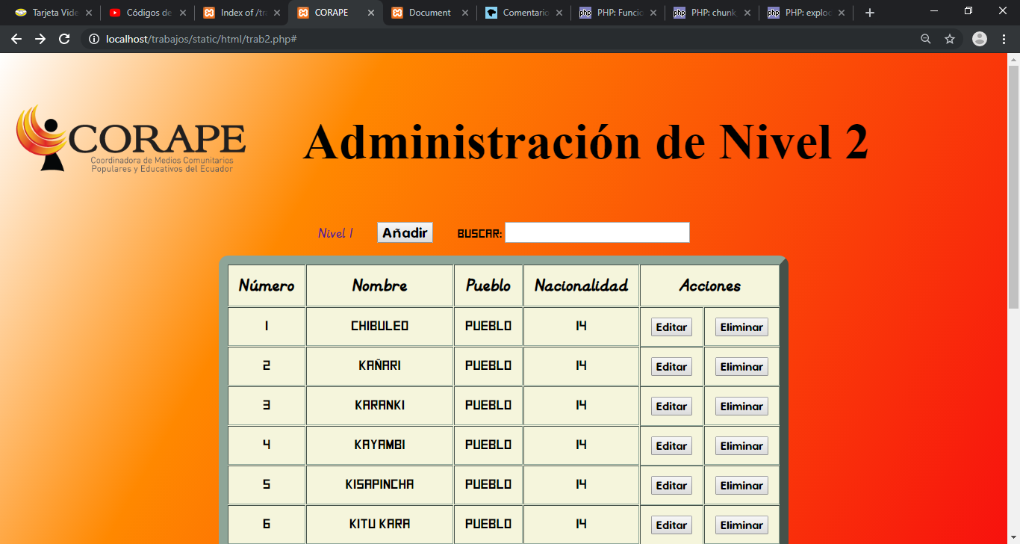

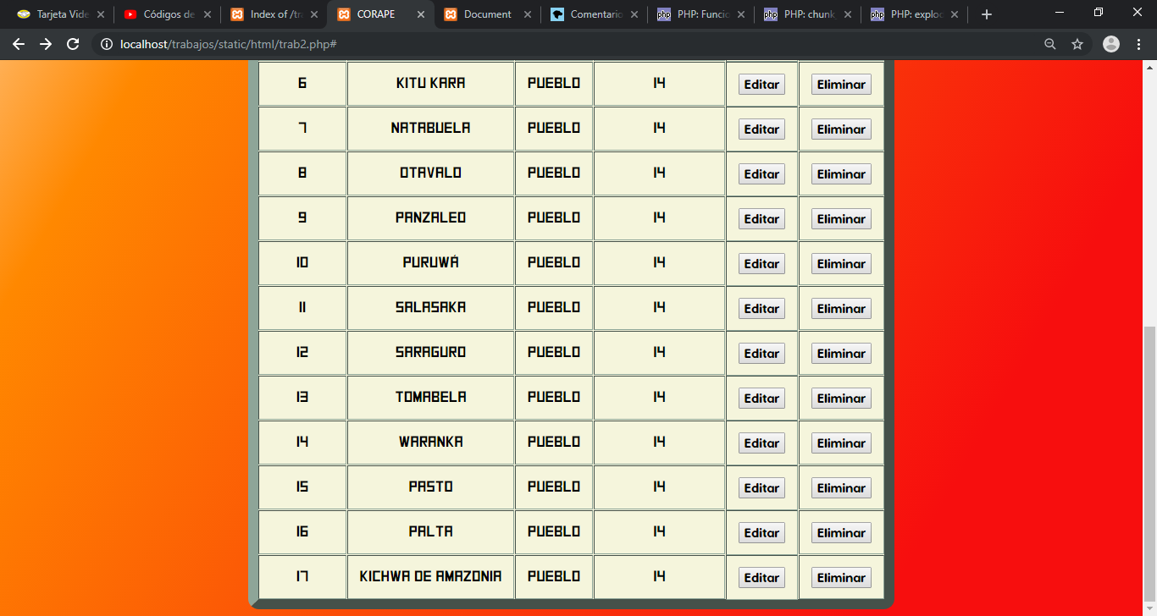

* Se utiliza la parte de HTML que es la cabezera del archivo con las etiquetas respectivas de nivel 2.

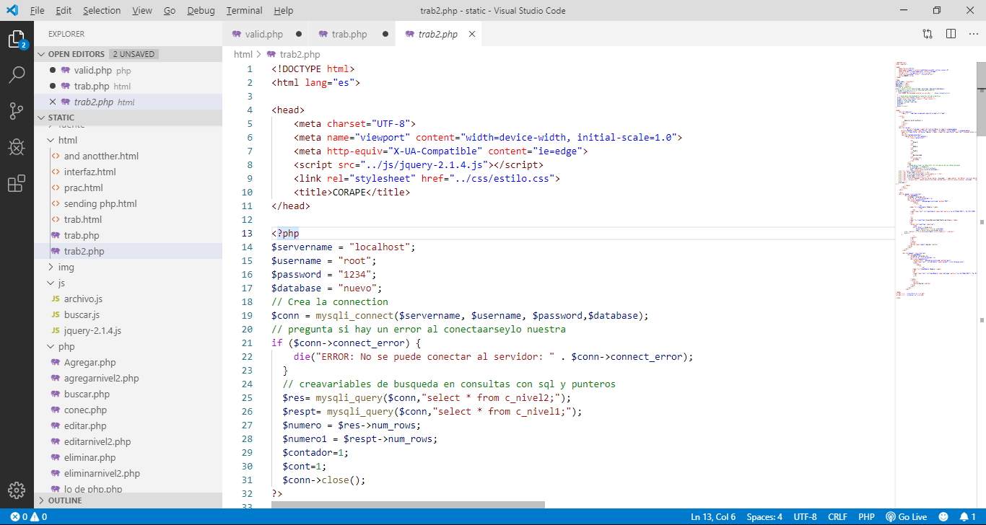

#### Botón de Añadir de nivel 2

9. El botón de Añadir permite agregar más filas o registros donde permite ingresar el nombre y la nacionalidad a la que pertenece.

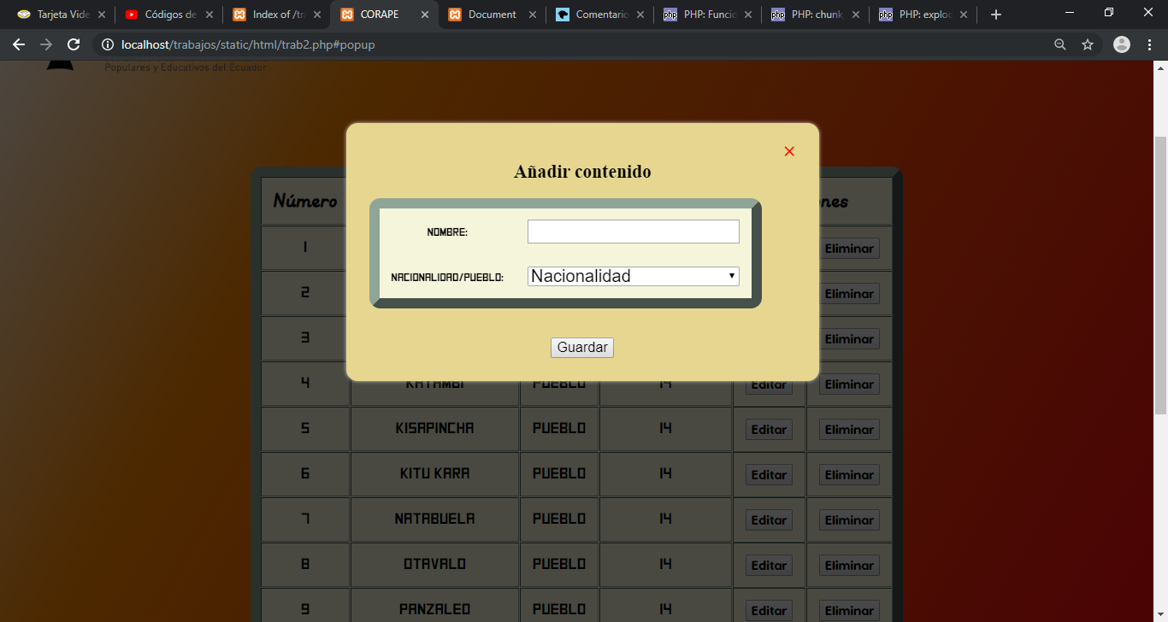

* Al pulsar el botón de añadir aparece una ventana flotante donde se usa HTML para mostrar un formulario que pide ingresar un nombre y especificar si el nuevo registro será un pueblo o una nacionalidad y también se pregunta si tiene subdivisiones de pueblos, de ser así se muestra un cuadro de texto en el cual se podrá escoger pueblos existentes o añadir un pueblo nuevo. Finalmente el botón de guardar usa PHP para establecer una conexión con la base de datos y guardar los registros en las tablas de nivel 2.

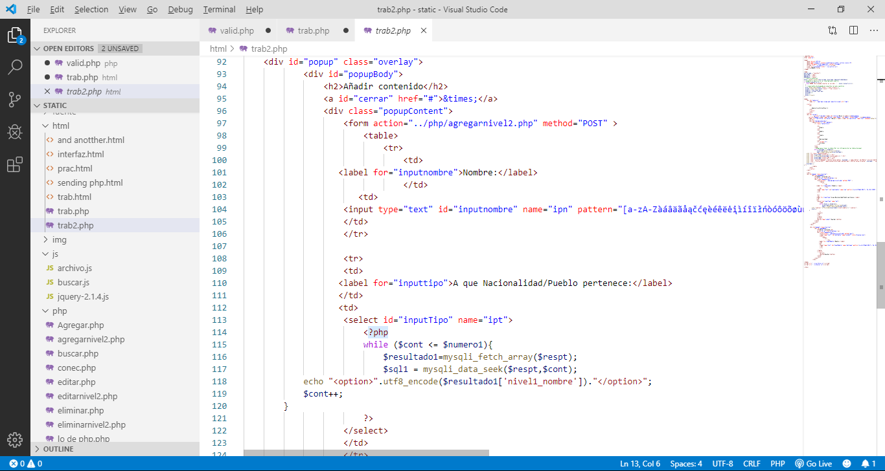

#### Botón de Editar de nivel 2

10. El botón de editar permite modificar el registro como es el nombre de la tabla de nivel 2.

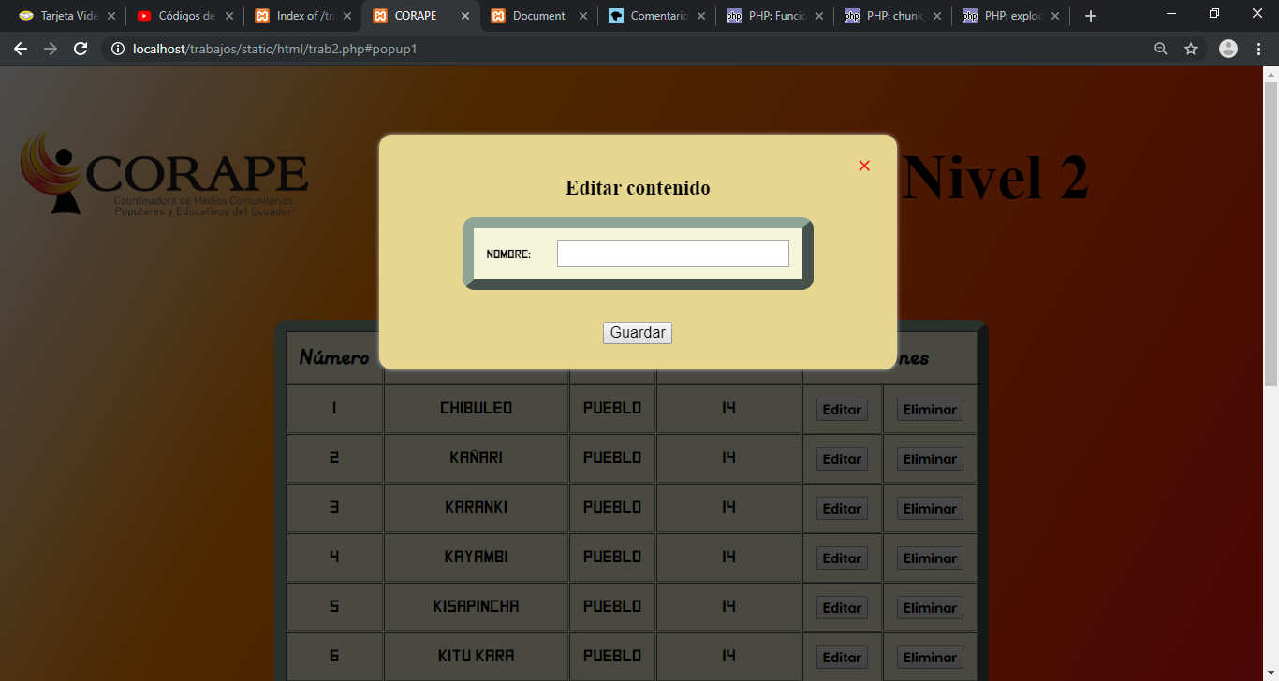

* Al pulsar el botón de editar aparece una ventana flotante donde se usa HTML para mostrar un formulario que permite editar el nombre, nacionalidad o pueblo de un registro ya existente. Finalmente el botón de guardar usa PHP para establecer una conexión con la base de datos y guardar los registros en la tabla de nivel 2.

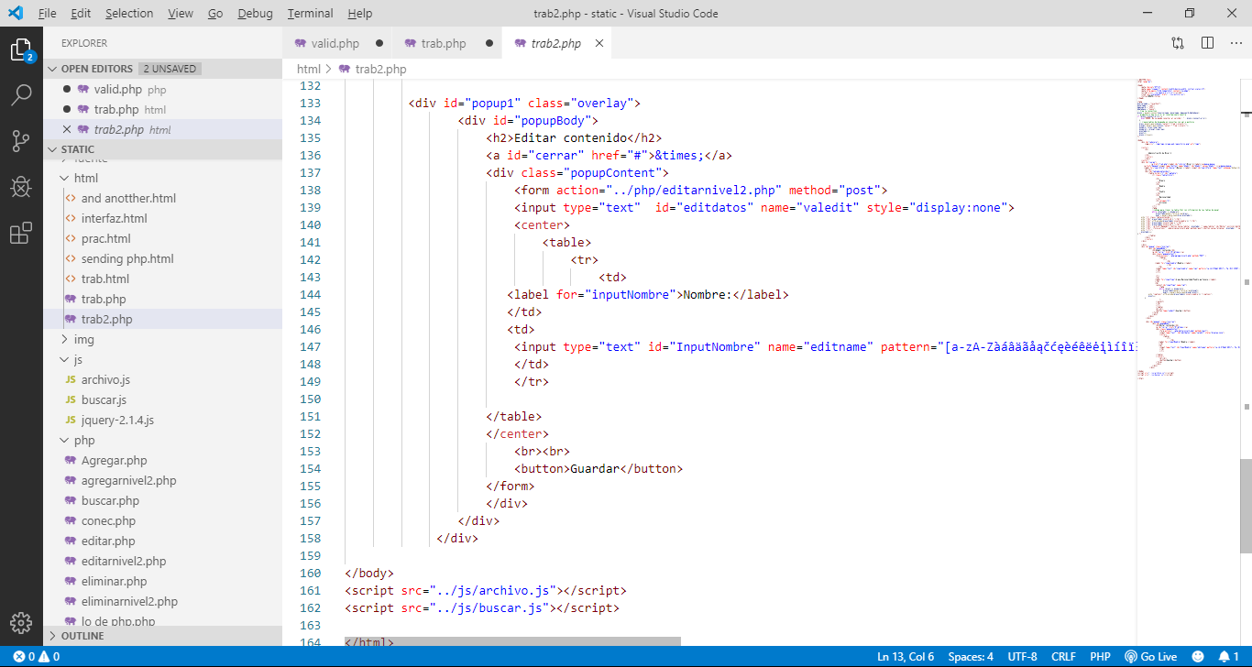

#### Botón de Eliminar de nivel 2

11. El botón eliminar retira la fila o el registro de la tabla de nivel 2.

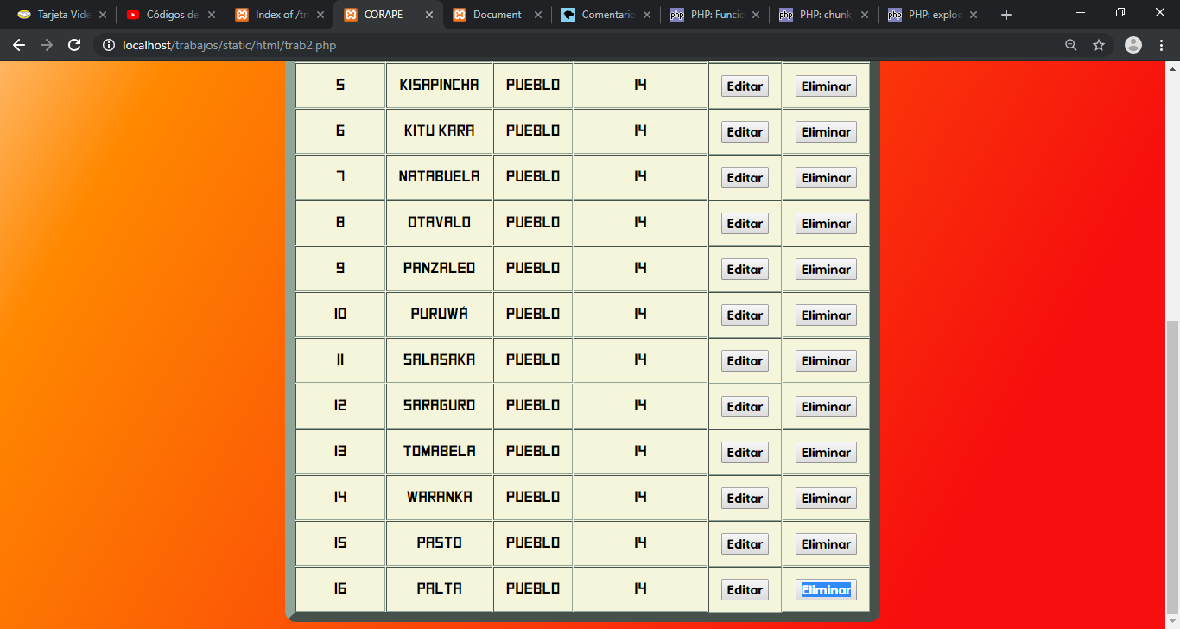

* Al pulsar el botón de eliminar primero consulta los registros de la base de datos para luego eliminarlos de la tabla.

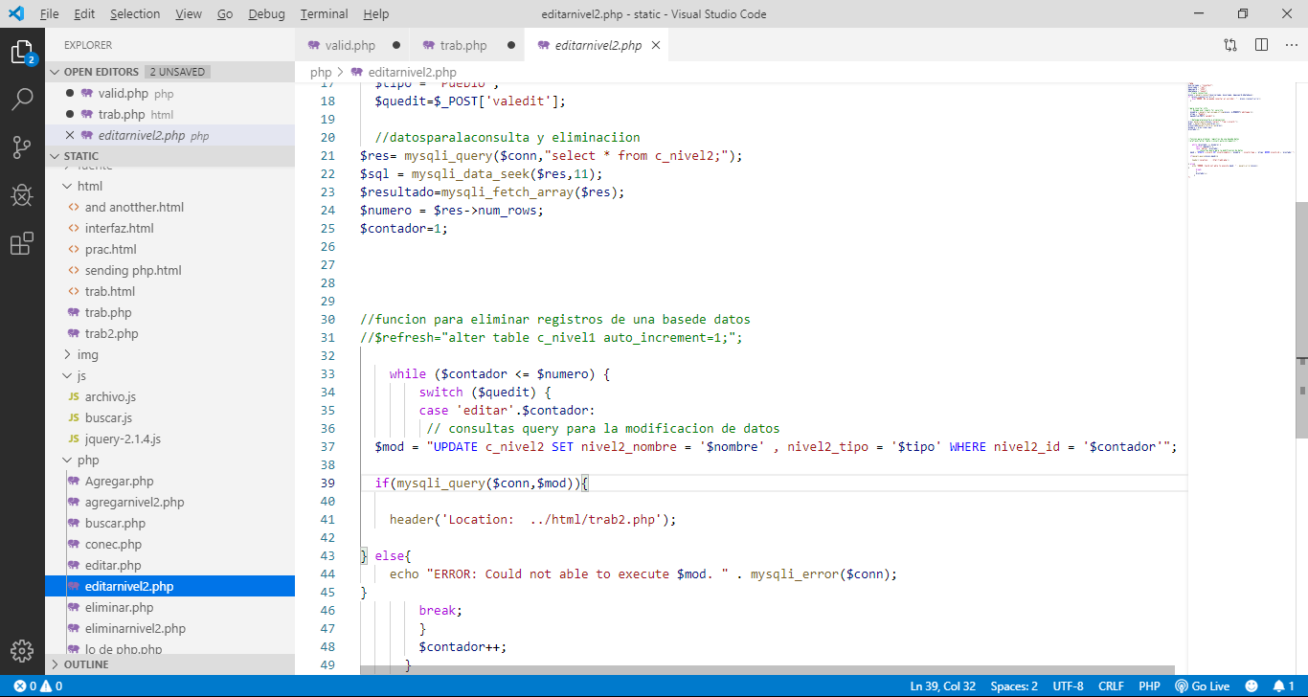

#### Botón de Buscar de nivel 2

12. El botón de buscar permite encontrar la palabra que se requiere en la tabla 2.

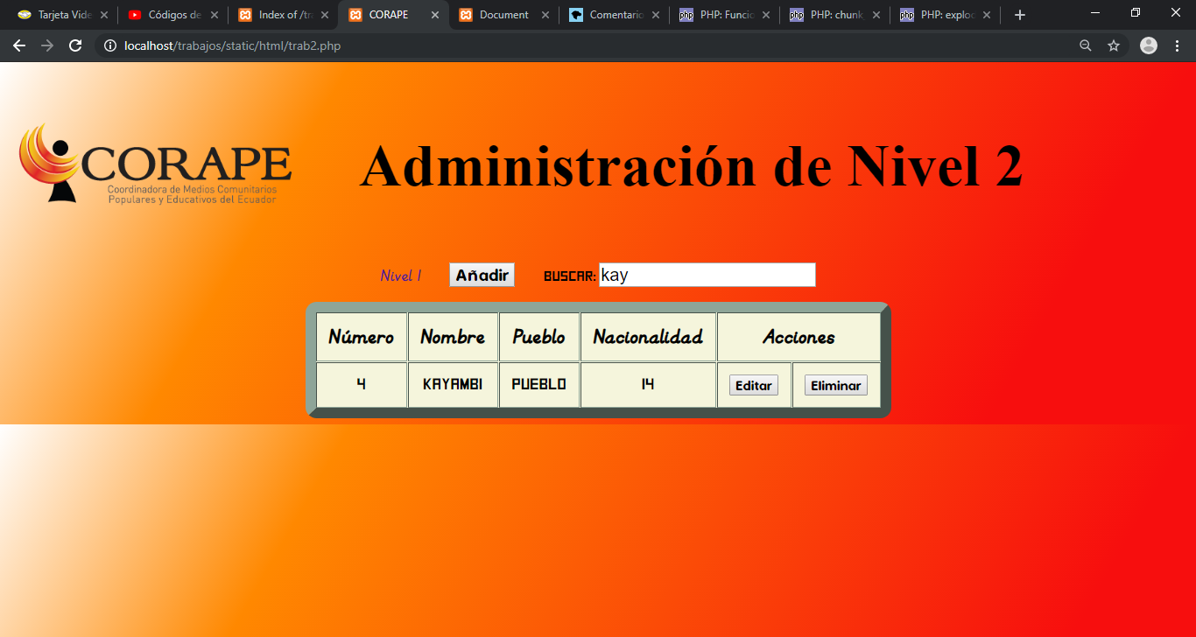

* Al realizar la búsqueda recorre la posición de los registros, de los campos y encuentra la palabra deseada en el número, nombre y la nacionalidad o pueblo.

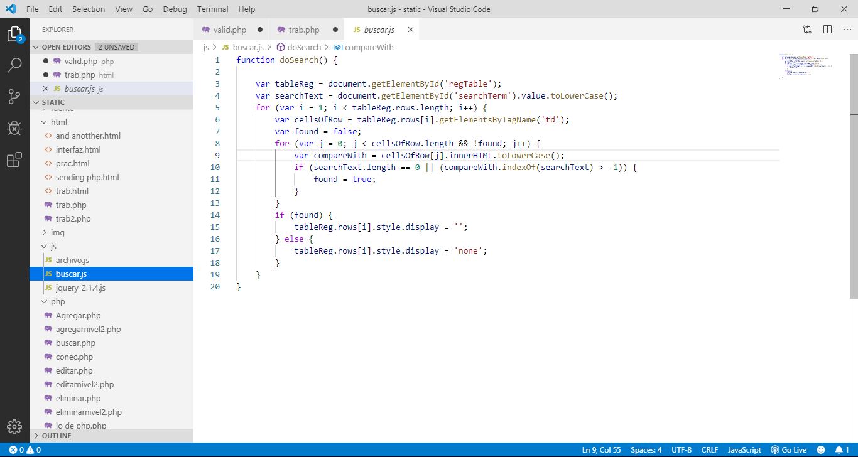

### MYSQL

1. En MYSQL primero se crea la conexión de la base de datos donde se ingresa el nombre del servidor, el nombre de usuario, la contraseña y el con el nombre de la base de datos creado de MYSQL.

2. Para la creación de las tablas de nivel 1 y nivel 2, se debe realizar el código que se va a ingresar en cada una de las tablas donde los campos que va tener el nivel 1 es el id, nombre y tipo. De nivel 2 es el id, nombre, tipo y el id de la tabla de nivel 1.

#### Tabla de nivel 1

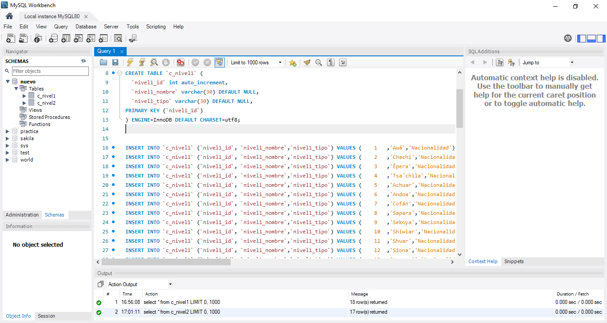

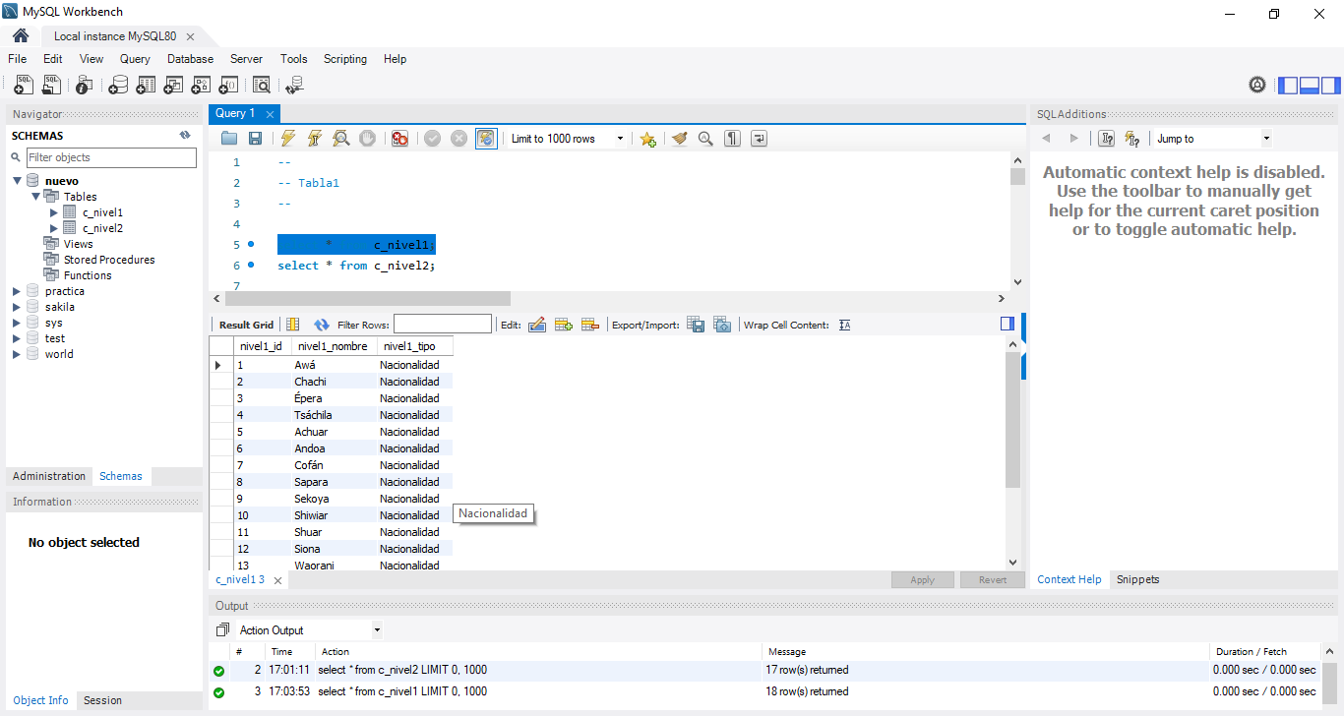

#### Tabla de nivel 2

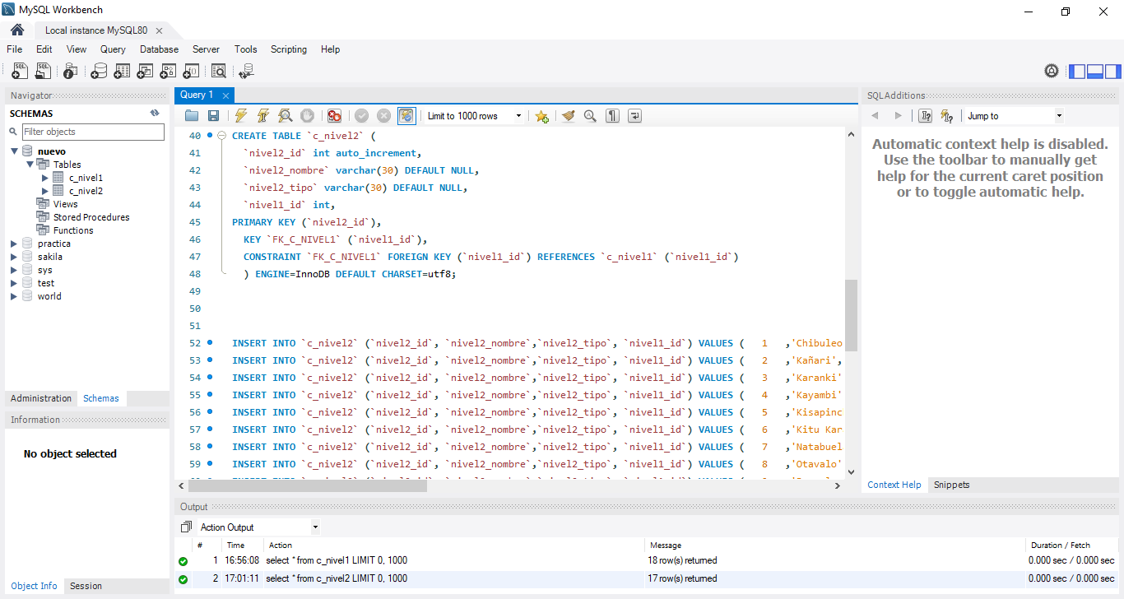

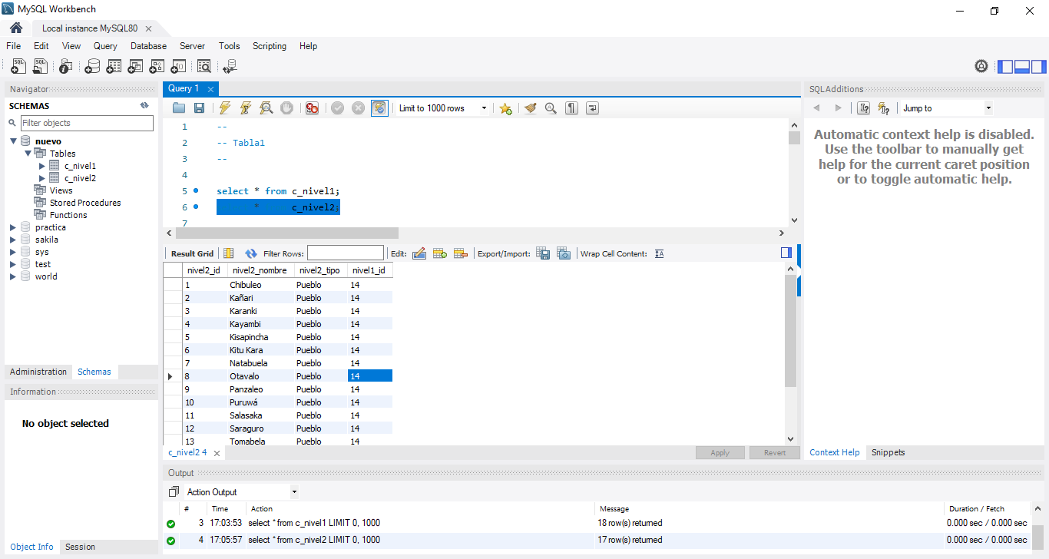

### XAMPP

1. El servidor XAMPP permite realizar la conexión del lenguaje de programación llamado PHP con la base de datos de MYSQL.

